**Региональный центр развития движения «Абилимпикс»**

**Ханты-Мансийского автономного округа - Югры**

УТВЕРЖДЕНО

протоколом рабочей группы

по подготовке и проведению

Чемпионата Ханты-Мансийского

автономного округа – Югры

«Абилимпикс - 2021»

от 01.06.2021 №1

**КОНКУРСНОЕ ЗАДАНИЕ**

**по компетенции**

**Портной**



Рассмотрено в Региональном отделении общероссийской общественной организации инвалидов _______________________________________

_______________________________________

Председатель_____________________________

Дата ___________2021г.

**1. Описание компетенции.**

**1.1. Актуальность компетенции**

Во все века одежда служит не только средством защиты от непогоды, но и выполняет социальную и эстетическую функции. Благодаря одежде человек может изменить свой внешний вид, скрыть недостатки, подчеркнуть достоинства внешности, создать свой стиль. Стремление выглядеть неповторимо вызывает у многих желание научиться шить.

Портной - творческая и набирающая в настоящее время популярность профессия в сфере оказания услуг. Ремонт и пошив изделий — это стандартная услуга, которая востребована повсеместно всеми слоями населения. Портной изготавливает по индивидуальным заказам швейные изделия различных ассортиментных групп и назначения, производит ремонт и переделку изделий, выполняя работы различной степени сложности – как ремонт и пошив изделий из простых в обработке материалов, так и эксклюзивных изделий со сложными отделками.

Искусство портного, работающего по индивидуальным заказам, состоит в создании оригинальных, неповторимых, выделяющихся изделий, подчеркивающих индивидуальность

заказчика.

**1.2. Профессии, по которым участники смогут трудоустроиться после получения данной компетенции.**

Область профессиональной деятельности портного: индивидуальный пошив швейных изделий, подготовка изделий к примеркам, ремонт и обновление изделий.

Специалист, обладающий компетенциями Портного, может трудоустроиться в ателье по пошиву и ремонту одежды, в Дом моделей, на швейную фабрику или открыть свое дело.

Для построения успешной карьеры, важно развивать softskills (над профессиональные навыки). Фокусировка на задачах, скорость реакции, внимательность к мелочам и хорошая память крайне важны для того, чтобы заказчик получил удовольствие от изготовленного вами изделия.

Процесс этот творческий, бесконечно разнообразен и доступен большинству людей. Любой может проявлять здесь фантазию, своё мастерство и понимание прекрасного. Стремление выглядеть неповторимо вызывает у многих желание научиться шить

**1.4. Требования к квалификации.**

|  |  |  |
| --- | --- | --- |
| **Школьники** | **Студенты** | **Специалисты** |
| Знать: - форму деталей кроя платья; - названия деталей кроя платья; - определение долевой и уточной нити; - заправку универсального и специального швейного оборудования; - регулировку натяжения верхней и нижней нитей; - оборудование для влажно тепловых работ и способы ухода за ним; - правила безопасного труда при выполнении различных  видов работ и пожарной безопасности. Уметь: - сопоставлять наличие количества деталей кроя платья с эскизом; - визуально определять правильность выкраивания деталей кроя; - технические требования к ВТО деталей платья; - выбирать технологическую последовательность обработки платья; - применять современные методы обработки платья; - выполнять внутренние, краевые и отделочные швы. Иметь практический опыт: - изготовления швейных изделий; - работы с эскизами; распознавания составных частей деталей платья и его конструкций; - определения свойства применяемого материала; - работы на различном швейном оборудовании с применением средств малой механизации; - выполнения влажно тепловых работ | Знать: - форму деталей кроя платья; - названия деталей кроя платья; - определение долевой и уточной нити; - заправку универсального и специального швейного оборудования; - причины возникновения неполадок и их устранение; - регулировку натяжения верхней и нижней нитей; - оборудование для влажно-тепловых работ и способы ухода за ним; - правила безопасного труда при выполнении различных видов работ и пожарной безопасности;  - современное оборудование; - технологический процесс изготовления платья; - технические требования к выполнению операций ВТО платья. Уметь: сопоставлять наличие количества деталей кроя с эскизом платья; -визуально определять правильность выкраивания деталей кроя; - заправлять, налаживать и проводить мелкий ремонт швейного оборудования; пользоваться оборудованием для выполнения влажно-тепловых работ; - соблюдать требования безопасного труда на рабочих местах и правила пожарной безопасности в мастерских; - выбирать технологическую последовательность обработки швейного изделия в соответствии с изготавливаемой моделью индивидуально; - применять современные методы обработки плечевого изделия; - читать технический рисунок; - выполнять операции влажн отепловой обработки в соответствии с нормативными требованиями; -пользоваться инструкционно технологическими картами; - пользоваться техническими условиями; - выполнять внутренние, краевые и отделочные швы. Иметь практический опыт: - изготовления швейных изделий; - работы с эскизами; распознавания составных частей деталей платья и его конструкций; - определения свойства применяемого материала; - работы на различном швейном оборудовании с применением средств малой механизации; - выполнения влажно тепловых работ. Профессиональные компетенции: ПК 1.1. Проверять наличие деталей кроя в соответствии с эскизом. ПК 1.3. Обслуживать швейное оборудование и оборудование для  влажно-тепловой обработки узлов и изделий. ПК 1.4. Выполнять поэтапную обработку швейных изделий различного ассортимента на машинах или вручную индивидуально. ПК 1.5. Формировать объемную форму полуфабриката изделия с использованием оборудования для влажно-тепловой обработки. ПК 1.6. Соблюдать правила безопасности труда. ПК 1.7. Пользоваться технической, технологической и нормативной документацией. ПК 2.1. Выполнять поузловой контроль качества швейного изделия. ПК 2.2. Определять причины возникновения дефектов при изготовлении изделий. ПК 2.3. Предупреждать и устранять дефекты швейной обработки ПК 3.4. Соблюдать правила безопасности труда | Необходимые знания: - классификация и ассортимент швейных изделий; - виды и ассортимент текстильных материалов, их основные свойства; - назначение, устройство, принципы и режимы работы швейного оборудования и оборудования для влажно тепловой обработки, применяемого при пошиве платья; - правила заправки, чистки, смазки швейного  оборудования, виды основных неполадок и способы их устранения; - технологии изготовления швейных изделий различного ассортимента; - способы и приемы выполнения ручных, машинных работ, операций влажно-тепловой обработки при изготовлении платья; - способы осуществления внутри процессного контроля качества изготовления платья; - основные виды отделок платья; - требования охраны труда, пожарной безопасности. Необходимые умения: - осуществлять отшив платья индивидуально; - выполнять трудовые действия с соблюдением требований охраны труда, электробезопасности, гигиены труда, пожарной безопасности; - использовать швейное оборудование и оборудование для влажно тепловой обработки платья; - осуществлять текущий уход за швейным оборудованием и оборудованием для влажно-тепловой обработки; - пользоваться инструментами и приспособлениями при пошиве платья; - применять операционно технологические карты при изготовлении платья; - выполнять технологические операции по изготовлению платья на оборудовании и вручную в соответствии с государственными стандартами, техническими  условиями и установленной в задании технологией обработки; - определять дефекты обработки и окончательной отделки платья. Трудовые действия: - получение и проверка деталей кроя платья на основе эскиза; - изготовление платья по индивидуальным заказам; - осуществление внутри процессного контроля качества изготовления платья; - выполнение окончательной влажно тепловой обработки платья; - подготовка выполненного заказа по изготовлению платья к сдаче заказчику |

**2.Конкурсное задание.**

**2.1. Краткое описание задания.**

Задание состоит из 2 модулей

Время выполнение задания **для категории участников «Школьники**»: : 3часа 30 минут(астрономических)

Время выполнение задания **для категории участников «Студенты», «Специалисты**»: : 4 часа30 минут (астрономических)

Модуль 1. Раскрой мелких деталей

Модуль 2. Пошив платья

**Категория участников «Школьники»**

. В ходе выполнения конкурсного задания необходимо выполнить раскрой мелких деталей, пошив женского платья в стиле «Бохо» из льняной ткани. Платья расширенного силуэта по линии бедер и зауженное к низу. Спинка со средним швом. Горловина углублённая округлая. Рукав втачной, с углубленной проймой.

**Категория участников «Студенты»/ «Специалисты».**

В ходе выполнения конкурсного задания необходимо выполнить раскрой мелких деталей, пошив женского платья в стиле «Бохо» из льняной ткани. Платья расширенного силуэта по линии бедер и зауженное к низу. По центру переда, располагается встречная складка. В среднем шве потайная застежка на тесьму -молния и разрез. Карманы в боковых швах. Горловина углублённая округлая. Рукав втачной, с углубленной проймой.

**2.2. Структура и подробное описание конкурсного задания.**

2.2.1. Время выполнения: 3 часа 30 минут Категория участников: «Школьники»

2.2.2. Время выполнения: 4 часа 30 минут Категория участников: «Студенты» и «Специалисты

Задание заключается в изготовлении женского платья. Каждому участнику из отдельной категории предоставляются одинаковые лекала мелких деталей платья, одинаковый крой деталей платья, ткань лен в количестве 0,4м., флизелин в количестве 0,4м.

Одинаковое бытовое швейное оборудование для категории участников: «Школьники» Одинаковое промышленное швейное оборудование для категории участников: «Студенты», «Специалисты»

Для обеспечения равных условий участникам запрещается использовать на площадке иное оборудование и материалы, кроме тех, что предоставлены организаторами.

По истечении отведенного времени на 1 Модуль участник должен представить работу, расположенную на раскройном столе.

По истечении отведенного времени на 2 Модуль участник должен представить работу, одетую на манекен.

|  |  |  |  |
| --- | --- | --- | --- |
| **Наименование категории участника** | **Наименование модуля** | **Время проведения модуля** | **Полученный результат** |
| **Школьники** | **Модуль 1.** Раскрой мелких деталей платья | 30 минут | Крой мелких деталей платья и деталей клеевой прокладки, с обозначенными контрольными знаками. |
|  | **Модуль 2**. Пошив женского платья | 3 часа | Женское платье в стиле «Бохо» из льняной ткани. Силуэт, расширенный по линии бедер и зауженный к низу. За счет кроя платье имеет драпировку по боковым швам. Горловина переда углублённая округлая, обработана обтачкой. Ширина обтачки в готовом виде – 4,0 см. Спинка со средним швом. Длина шву по среднему шву - 115,0 см. Горловина спинки обработана обтачкой, ширина обтачки в готовом виде – 4,0 см  Длина плечевого шва - 15см. Рукав втачной с углубленной проймой, длина рукава -45,0 см.  Низ рукава и низ изделия обработан швом в подгибку с открытым обмётанным срезом. Ширина подгибки 2,0 см. По низу рукава и низу изделия проложена 7 отделочная строчка – ширин  Шва 1.5 см.  См. Приложение 1. См. Приложение 1.1 |
| **Общее время выполнения конкурсного задания: 3,5 часа** | | | |
| **Студенты/специалисты** | **Модуль 1.** Раскрой мелких деталей платья | **30 минут** | Крой мелких деталей платья и деталей клеевой прокладки, с обозначенными контрольными знаками. |
|  | **Модуль 2.**  Пошив женского платья | **4 часа** | Женское платье в стиле «Бохо» из льняной ткани. Силуэт, расширенный по линии бедер и зауженный к низу. За счет кроя платье имеет драпировку по боковым швам.  По центру переда, располагается встречная складка. Складка закреплена четырьмя поперечными строчками, длина строчек -4 см. и расстояние между строчками - 5 см. Горловина переда углублённая округлая, обработана обтачкой. Ширина обтачки в готовом виде – 4,0 см. Спинка со средним швом. Длина шва по среднему шву - 115,0 см. В среднем шве потайная застежка-молния длиной 30,0 см, и разрез длиной - 25,0 см. Горловина спинки обработана обтачкой, ширина обтачки в готовом виде – 4,0 см.  В боковых швах располагаются карманы на расстоянии 45,0 см. от проймы, длина входа в карман 17,0 см.  Длина плечевого шва 15 см.  Рукав втачной, с углубленной проймой, длина рукава -45,0 см.8 Низ рукава и низ изделия обработан швом в подгибку с открытым обмётанным срезом. Ширина подгибки 2,0 см. По низу рукава и низу изделия проложена отделочная строчка, шириной 1,5 см, по разрезу и входу в карман отделочная строчка шириной 0,5 см. См. Приложение 2. См. Приложение 2.1. |
| **Общее время выполнения конкурсного задания: 4,5 часов** | | | |

• Участник не может самостоятельно распределить время на выполнение каждого

модуля. Указанное время, отводится на выполнение каждого модуля.

**2.3. Последовательность выполнения задания.**

**2.3.1. Категория участников: «Школьники»**

**Модуль 1: Раскрой мелких деталей**

|  |  |
| --- | --- |
| **№**  **операции** | **Наименование операции** |
| **1** | Раскладка лекал на ткани |
| **2** | Обмеловка |
| **3** | Обозначение контрольных знаков |
| **4** | Раскрой мелких деталей и деталей из флизелина |

**Модуль 2: Пошив женского платья.**

|  |  |
| --- | --- |
| **№** | **Наименование операции** |
| 1 | Продублировать обтачки горловины, разрез в среднем срезе спинки, вход в  карман в боковых срезах |
| 2 | Обработать мелкие детали: обтачки |
| 3 | Обработать средний срез спинки стачным швом |
| 4 | Обработать потайную застежку –молния в среднем шве спинки |
| 5 | Соединить подкладку кармана из основной ткани с боковыми срезами стачным швом |
| 6 | Обработать плечевые срезы стачным швом |
| 7 | Обработать срез горловины обтачным швом |
| 8 | Соединить рукава с проймой |
| 9 | Обработать боковые срезы и подкладку кармана из основной ткани стачным  швом |
| 10 | Проложить отделочную строчку по входу в карман |
| 11 | Обработать складку по центру переда платья |
| 12 | Обработать разрез в среднем шве спинки |
| 13 | Обработать срезы низа рукавов швом в подгибку с открытым срезом |
| 14 | Обработать срез низа изделия швом в подгибку с открытым срезом |
| 15 | Окончательная отделка платья, ВТО |

• Последовательность выполнения операций устанавливает сам конкурсант.

**Особые указания участнику чемпионата в компетенции «ПОРТНОЙ**»:

- должен быть в рабочей одежде: фартук (передник); удобной обуви без высокого каблука; длинные волосы убрать под косынку и/или заколку (резинку).

Что можно иметь при себе на конкурсной площадке –

может (при необходимости) взять с собой на площадку личные инструменты и приспособления. Все необходимые, для выполнения конкурсного задания инструменты и приспособления, предоставляются организаторами на площадке.

Перечень инструментов и приспособлений:

1. Туд бокс, для хранения инструментов и приспособлений

2. Ножницы

3. Лекала, удобной формы

4. Колышек или приспособление для вывертывания

5. Наперсток

Что не запрещается на конкурсной площадке

1. Точилка для мела

2. Прижимные грузики

3. Проутюжильник

**Что нельзя на конкурсной площадке**

Категорически запрещается брать с собой на соревновательную площадку:10

1. Гаджеты

2. Телефон

3. Планшет

**2.4. 30% изменение конкурсного задания**

Для проведения соревнований на чемпионатах, конкурсные задания, разработанные советами по компетенции «ПОРТНОЙ» изменяют на 30%.

Если Конкурсное задание обнародуется заранее, то Эксперты обязаны внести в него как минимум 30% изменений, в пределах ограничений по оборудованию, материалам и оснащению площадки, которые предоставляются Организатором чемпионата.

Экспертам предоставляется возможность участвовать во внесении 30% изменений в Конкурсное задание (в соответствие с Регламентом чемпионата)

Внесения изменений оформляется протоколом ознакомления экспертов с актуализированным конкурсным заданием и критериями оценки (после внесения 30% изменений) до начала чемпионата. Протокол хранится у Главного эксперта.

**• Допустимые 30% изменения:**

1. Изменить способ обработки любого узла изделия.

2. Уменьшить количество деталей кроя изделия из основной ткани.

3. Изменить количество дублированных деталей.

4. Изменить способ обработки соединительных швов.

5. Изменить способ обработки краевых швов.

6. Изменить наличие и ширину отделочных швов.

7. Уменьшить количество усложняющих элементов.

8. Изменить цветовую гамму ткани для пошива изделия.

9. Изменить отделку изделия.

10. Изменить содержимое «Черного ящика», при его наличии.

**• Не допустимые30% изменения:**

1. Изменить фирму и класс оборудования. Его количество на одного конкурсанта, в сторону уменьшения.

2. Изменить наименование изделия.

3. Изменить фасон изделия.

4. Увеличить количество усложняющих элементов.

5. Увеличить количество деталей кроя изделия из основной ткани.

6. Изменить вид материала для пошива изделия.

**2.5. Критерии оценки выполнения задания.**

**2.5.1. Категория участников: «Школьники»**

|  |  |  |
| --- | --- | --- |
| **Наименование модуля** | **Задание** | **Максимальный балл** |
| 1**. Модуль 1**: Раскрой мелких деталей | Раскладка лекал на ткани; обмеловка, обозначение контрольных знаков; раскрой мелких деталей; раскрой деталей из флизели | 20 |
| **Модуль 2**: Пошив женского платья. | Обработка мелких деталей. Обработка средних срезов спинки, боковых и плечевых срезов. Обработка горловины. Соединение рукавов с проймой. Обработка низа рукавов. Обработка низа изделия. Окончательная отделка платья, ВТО | **80** |
| **ИТОГО** | | **100** |

**Модуль 1. Р аскрой мелких деталей**

|  |  |  |  |  |  |
| --- | --- | --- | --- | --- | --- |
| **Задание** | **№** | **Наименование критерия** | **Максимальн ые баллы** | **Объективная оценка (баллы)** | **Субъектив ная оценка (баллы)** |
| Раскладка лекал на ткани с соблюдением долевой нити. Обмеловка деталей, толщина меловых линий 0,1 -0,2 см. Обозначение контрольных знаков. Раскрой мелких деталей платья и клеевой прокладки | **1** | Соблюдение правил конкурса | **2** | **2** | **-** |
| **2** | Соблюдение санитарных норм и правил безопасности при выполнении задания | **4** | **4** | **-** |
| **3** | Рациональность раскладки | **4** | **4** | **-** |
| **4** | Направление нитей основы | **3** | **3** | **-** |
| **5** | Качество линий обмеловки | **4** | **4** | **-** |
| **6** | Прикалывание булавками лекал к материалу | **3** | **3** | **-** |
| **ИТОГО**: | | | **20** | | |

**Модуль 2. Пошив женского платья.**

|  |  |  |  |  |  |
| --- | --- | --- | --- | --- | --- |
| **Задание** | **№** | **Наименование критерия** | **Максимальные баллы** | **Объективная оценка (баллы)** | **Субъектив ная оценка (баллы)** |
| Обработка мелких деталей. Обработка средних срезов спинки, боковых и плечевых срезов. Обработка горловины обтачками. Соединение рукавов с проймой. Обработка срезов низа рукавов и среза низа изделия. Окончательная отделка платья и ВТО | **1** | Соблюдение правил безопасности, соответствующих профессии. | **8** | **8** |  |
| **2** | Содержание рабочего места | **4** | **4** |  |
| **3** | Содержание рабочего места | **6** | **6** |  |
| **4** | Качество обработки внутренних швов | **17** | **17** |  |
| **5** | Качество обработки горловины | **13** | **13** |  |
| **6** | Качество обработки низа рукавов | **12** | **12** |  |
| **7** | Качество обработки низа изделия | **12** | **12** |  |
| **8** | Общее впечатление | **8** | **8** | **5** |
| **ИТОГО**: | | | **90** | | |

**2.5.2. Категория участников: «СТУДЕНТЫ»/ «СПЕЦИАЛИСТЫ»**

|  |  |  |
| --- | --- | --- |
| **Наименование модуля** | **Задание** | **Максимальный балл** |
| 1. Модуль 1: Раскрой мелких деталей | Раскладка лекал на ткани; обмеловка, обозначение контрольных знаков; раскрой мелких деталей; раскрой деталей из флизелина | **10** |
| Модуль 2: Пошив женского платья. | Дублирование обтачек, припусков разреза, припусков входа в карманы. Обработка среднего среза спинки. Обработка разреза.  Обработка застежки на потайную тесьму-молния.  Обработка складки по центру переда платья Обработка карманов.  Обработка боковых срезов  Обработка плечевых срезов.  Обработка срезов горловины. Соединение рукавов с проймой Обработка низа рукавов.  Обработка низа изделия.  Выполнение окончательной отделки платья, ВТО | **90** |
| **ИТОГО**: |  | **100** |

**Модуль 1. Раскрой мелких деталей**

|  |  |  |  |  |  |
| --- | --- | --- | --- | --- | --- |
| **Задание** | **№** | **Наименование критерия** | **Максимальные баллы** | **Объективная оценка (баллы)** | **Субъектив ная оценка (баллы)** |
| Раскладка лекал на ткани с соблюдением долевой нити. Обмеловка деталей, толщина меловых линий 0,1 -0,2 см. Обозначение контрольных знаков. Раскрой мелких деталей платья и клеевой прокладки | **1** | Соблюдение правил конкурса | **2** | **2** | **-** |
| **2** | Соблюдение санитарных норм и правил безопасности при выполнении задания | **4** | **4** | **-** |
| **3** | Рациональность раскладки | **4** | **4** | **-** |
| **4** | Направление нитей основы | **3** | **3** | **-** |
| **5** | Качество линий обмеловки | **4** | **4** | **-** |
| **6** | Прикалывание булавками лекал к материалу | **3** | **3** | **-** |
| **ИТОГО**: | | | **20** | | |

**Модуль 2. Пошив женского платья.**

|  |  |  |  |  |  |
| --- | --- | --- | --- | --- | --- |
| **Задание** | **№** | **Наименование критерия** | **Максимальные баллы** | **Объективная оценка (баллы)** | **Субъективная оценка (баллы)** |
| Дублирование обтачек, припусков разреза, припусков входа в карманы. Обработка среднего среза спинки. Обработка разреза. Обработка застежки на потайную тесьмумолния. Обработка складки по центру переда платья Обработка карманов. Обработка боковых срезов Обработка плечевых срезов. Обработка срезов горловины. Соединение рукавов с проймой Обработка низа рукавов. Обработка низа изделия.  Выполнение окончательной отделки платья, ВТО | **1** | Соблюдение правил безопасности, соответствующих профессии. | **6** | **6** | **-** |
| **2** | Содержание рабочего места | **3** | **3** | **-** |
| **3** | Содержание рабочего места | **6** | **6** | **-** |
| **4** | Качество обработки внутренних швов | **14** | **14** | **-** |
| **5** | Качество обработки среднего шва спинки и разреза в среднем шве спинки | **5** | **5** | **-** |
| **6** | Качество обработки застежки | **8** | **8** | **-** |
| **7** | Качество обработки карманов | **5** | **5** | **-** |
| **8** | Качество обработки складки по центру переда платья | **9** | **9** | **5** |
|  | **9** | Качество обработки горловины | **8** | **8** |  |
|  | **10** | Качество обработки низа рукавов | **8** | **8** |  |
|  | **11** | Качество обработки низа изделия | **8** | **8** |  |
|  | **12** | Общее впечатление | **8** | **5** | **3** |
| **ИТОГО**: | | | **90** | | |

**5. Схема застройки соревновательной площадки.**

Схема застройки рассчитана на 6 рабочих мест, для всех категорий участников.

**Условные обозначения**

|  |  |
| --- | --- |
|  | **Стол для ручных работ** |
|  | **Стол со швейной**  **машиной**  **-** |
|  | **Стул** |
|  | **Гладильная доска с**  **утюгом** |
|  | **Стол с оверлоком** |
|  | **Манекен** |

**6. Требования охраны труда и техники безопасности.**

**Инструкция по пожарной безопасности в учебно-производственных швейных мастерских ИОТ 055 - 2016**

**1. Общие требования безопасности**

1.1. Настоящая инструкция устанавливает основные требования безопасности в учебно производственных швейных мастерских в соответствии требований «Правил пожарной безопасности в Российской Федерации» ППБ 01-03 (в дальнейшем Правил).

1.2. Лица, виновные в нарушении Правил, в зависимости от характера нарушений и их последствий, несут ответственность в дисциплинарном, административном или судебном порядке.

1.3. Ответственность за противопожарное состояние учебно-производственной швейной мастерской возлагается на заведующего мастерской

1.4. Помещения мастерских должны постоянно содержаться в чистоте. Отходы (обрезки ткани, ниток), следует собирать и ежедневно выносить в контейнеры. Влажную уборку проводить ежедневно.

1.5. Огнетушители должны размещаться в легкодоступных местах на высоте не более 1,5 м, где исключено их повреждение, попадание на них прямых солнечных лучей, непосредственное воздействие отопительных и нагревательных приборов.

1.6. Все эвакуационные проходы должны быть свободными, двери должны открываться в направлении выхода из помещения издания.

1.7. В мастерской на видном месте должна быть вывешена табличка с номером телефона вызова пожарной охраны (01)

1.8. В коридорах, на лестничных клетках и дверях, эвакуационных выходах должны иметься предписывающие и указательные знаки безопасности. Двери эвакуационных выходов закрываться только изнутри с помощью легко открывающихся запоров.

1.9. Проектирование, монтаж, эксплуатацию электрических сетей, электроустановок и электротехнических изделий, а также контроль за их техническим состоянием необходимо осуществлять в соответствии с требованиями нормативных документов по электроэнергетике. 1.10. Неисправные электросети и электрооборудование немедленно отключать до приведения их в пожаро-безопасное состояние.

1.11. Электронагревательные приборы, настольные лампы, вентиляторы, радиоприемники и другие токоприемники должны включаться в сеть только через штепсельные соединения заводского изготовления.

1.12. Каждый работающий в мастерской эксперты и участники обязаны знать и выполнять Правила пожарной безопасности и не допускать действий, приводящих к возгоранию или пожару, знать местонахождение огнетушителей, уметь пользоваться ими.

1.13. По окончании рабочего дня необходимо убрать материалы и заготовки со столов швейных машин и сложить их в отведенное место. Обесточить электрооборудование.

**2. Запрещается**

2.1. Курение на территории и в помещениях (Федеральный закон от 23.02.2013 г. № 15-ФЗ ст.12, ч.1 «Об охране здоровья граждан от воздействия окружающего табачного дыма и потреблений табака»).

2.2. Использовать электро-приемники в условиях, не соответствующих требованиям инструкций организаций-изготовителей, или приемники, имеющие неисправности, которые в соответствии с инструкцией по эксплуатации могут привести к пожару, а также эксплуатировать электропровода и кабели с поврежденной или потерявшей защитные свойства изоляцией.

2.3. Пользоваться электроутюгами, электроплитками, электрочайниками и другими нагревательными приборами, не имеющими устройств тепловой защиты, без подставок из негорючих теплоизоляционных материалов, исключающих опасность возникновения пожара. 2.4. Пользоваться поврежденными розетками, выключателями, рубильниками и другим не исправным оборудованием.33

2.5. Применять нестандартные (самодельные) электронагревательные приборы, использовать некалиброванные плавкие вставки или другие самодельные аппараты защиты от перегрузки и короткого замыкания.

2.6. Применять для целей отопления нестандартные электронагревательные приборы.

2.7. Обертывать электролампы и светильники бумагой, тканью и другими горючими материалами, а также эксплуатировать светильники со снятыми колпаками (рассеивателями), предусмотренными конструкцией светильника.

2.8. Загромождать эвакуационные пути и выходы (в том числе проходы, коридоры, тамбуры, лестничные клетки, марши лестниц, двери) различными материалами, изделиями, мусором и другими предметами, а также забивать двери эвакуационных выходов.

2.9. Загромождать подходы к противопожарному инвентарю и общему силовому рубильнику. 2.10. Оставлять без присмотра включенные электроприборы.

**3. Действия при возникновении пожара**

3.1. При обнаружении пожара или возгорания немедленно сообщить по телефону 01 о возникновении пожара в пожарную охрану (при этом необходимо назвать адрес объекта, место возникновения пожара, а также сообщить свою фамилию), поставить в известность руководство колледжа.

3.2. Ответственный за пожарную безопасность (мастер производственного обучения) оповещает людей о пожаре, организует эвакуацию людей, осуществляет общее руководство по тушению пожара с помощью первичных средств пожаротушения.

3.3. При возникновении возгорания немедленно обесточить электросеть за исключением осветительной сети.

3.4. В случае возгорания масел, электрических проводов следует пользоваться песком, углекислотными или порошковыми огнетушителями.

3.5. По прибытии пожарного подразделения мастер производственного обучения обязан проинформировать руководителя тушения пожара о конструктивных и технологических особенностях здания швейных мастерских, принятых мерах и других сведениях, необходимых для успешной ликвидации пожара.

**Инструкция по охране труда для портных на ручных операциях**

Перед началом работы проверить свое рабочее место; убедиться, что оно достаточно освещено и не загромождено.

1. Проверить исправность используемых в работе инструментов и приспособлений.

2. При использовании игл в работе: не брать иглу в рот, не отрывать нитку зубами, пользоваться наперстком, не накалывать иглу в одежду для ее временного хранения (т.к. игла может проникнуть в тело), хранить иглы в специальных мягких подушечках в отведенном месте, не бросать на пол сломанные иглы, случайно упавшую иглу поднять с пола.

3. При использовании в работе ножей, ножниц, колышков и прочих приспособлений: острие инструмента направлять от себя в безопасном положении, не наклоняться низко к рабочему инструменту во избежание травмирования глаз и лица, соблюдать осторожность и не отвлекаться во время работы, хранить инструмент на рабочем месте в отведенных местах.

4. По окончании работы убрать инструмент в отведенное место, тщательно убрать рабочее место.

Инструкция по охране труда для портных, работающих на стачивающих и специальных машинах всех типов

1. Перед началом работы убедиться в исправности спецодежды, застегнуть ее на все пуговицы, волосы убрать под головной убор.

2. Проверить свое рабочее место, убедиться в исправности машины на холостом ходу.

3. Заправку нитей, смену иглы, регулировку длины петли производить только при выключенном электродвигателе.

4. Изделие придерживать руками по обе стороны иглы.

5. Во избежание захвата волос и удара нитепритягивателем не наклоняться низко к машине.

6. Снижать скорость машины на утолщенных швах.

7. При выполнении работ с применением спецприспособлений и инструмента острые концы их должны быть направлены только от себя в безопасном направлении.

8. Запрещается класть ножницы и нитки около приводного ремня. Хранить их необходимо в специально отведенном месте.

9. Запрещается касаться иглы, открывать оградительные и предохранительные приспособления, снимать и надевать приводной ремень на ходу машины.

10. Случайно попавшие в приводной ремень нитки, кусочки ткани и прочее доставать при выключенном электродвигателе.

11. Чистку и смазку машины производить при выключенном электродвигателе. При этом поворачивать машину на шарнирных петлях обеими руками.

12. При замене игл пользоваться отверткой. Закрепляя иглодержатель правой рукой, левую руку держать выше уровня отвертки.

13. Отработанные или сломанные иглы не бросать на пол, а складывать в определенное место. 14. При любых перерывах в работе выключать машину.

15. По окончании работы выключить, вычистить и смазать машину. Убрать инструмент в отведенное для него место. Тщательно убрать рабочее место.

**Инструкция по охране труда для портных, работающих на электрических утюгах (парогенераторах и пресса)**

1. Перед началом работы убедиться в исправности одежды, застегнуть ее на все пуговицы, волосы убрать под головной убор.

2. Проверить свое рабочее место, убедиться в исправности утюга и подставки для утюга (парогенератора, пресса).

3. Во избежание ожогов работать утюгом (парогенератором, прессом) осторожно.

4. Не перегревать утюг (парогенератор, пресс) во избежание возникновения пожара.

5. Не стучать утюгом (парогенератором) по обрабатываемым изделиям, во избежание расшатывания утюгом в соединениях токоведущих частей с корпусом.

6. Увлажнять изделия или детали только пульверизатором. 7. При любой неисправности, особенно при ощущении тока, выключить утюг (парогенератор, пресс) и сообщить мастеру. 8. После устранения неисправностей приступить к работе с разрешения мастера. 9. При любых перерывах в работе выключать утюг (парогенератор, пресс). 10. По окончании работы выключить утюг (парогенератор, пресс), тщательно убрать рабочее место.

**Приложение. 1**

**Категория «Школьники»**

**ТЕХНИЧЕСКИЙ РИСУНО**

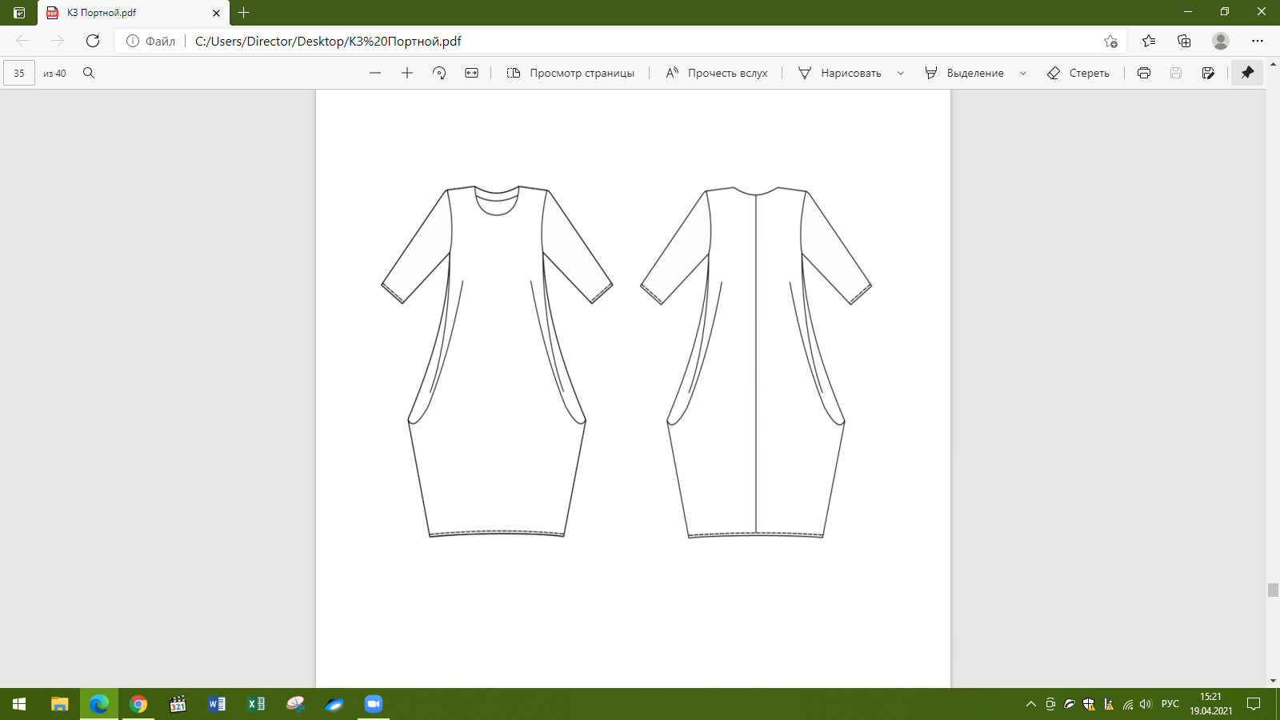

**СПЕЦИФИКАЦИЯ ДЕТАЛЕЙ КРОЯ**

**Категория ШКОЛЬНИКИ**

|  |  |  |
| --- | --- | --- |
| № | Наименование детали | Количество деталей |
| **1** | Спинка | 2 детали |
| **2** | Перед | 1 деталь со сгибом |
| **3** | Рукав | 2 детали |
| **4** | Обтачка горловины полочки | 1 деталь со сгибом |
| **5** | Обтачка горловины спинки | 1 деталь со сгибом |
| **6** | Клеевая прокладка обтачки горловины спинки | 1 деталь со сгибом |
| **7** | Клеевая прокладка обтачки горловины полочки | 1 деталь со сгибом |

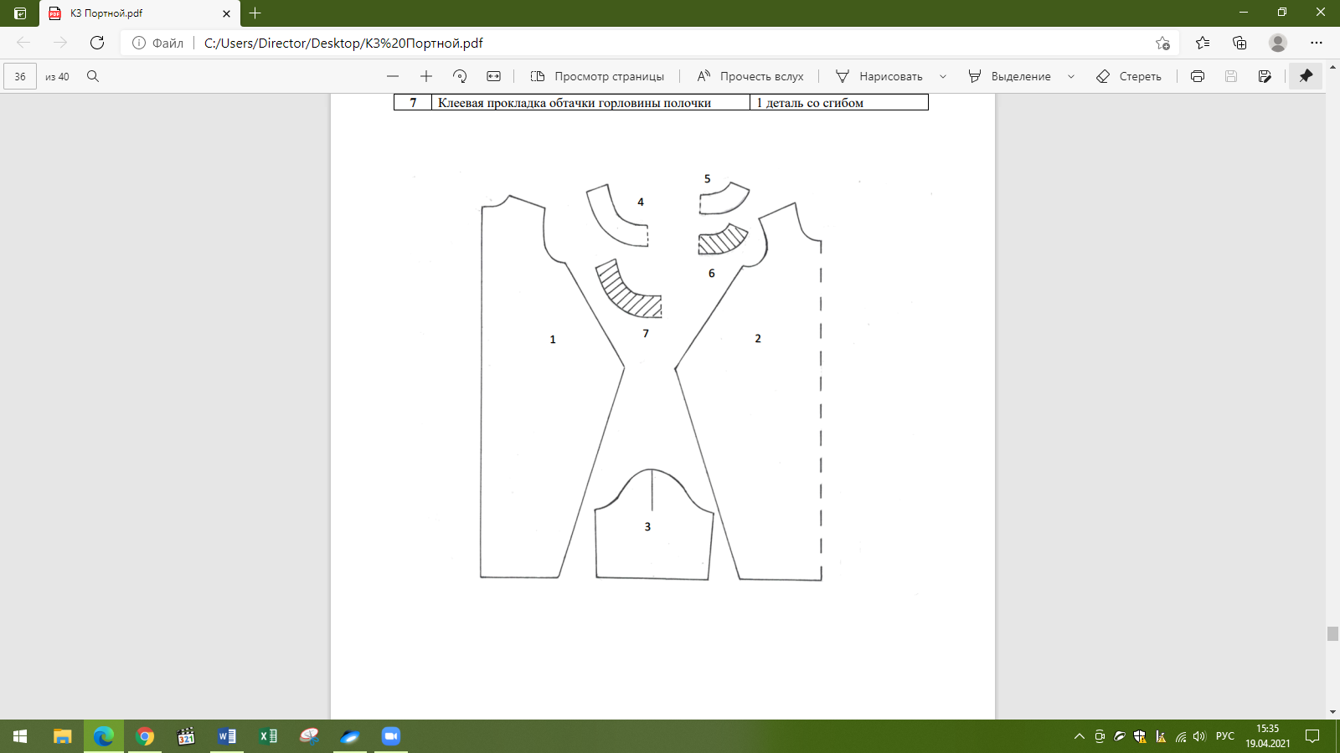

Приложение 2

**Технический рисунок**

**Категория СТУДЕНТЫ**

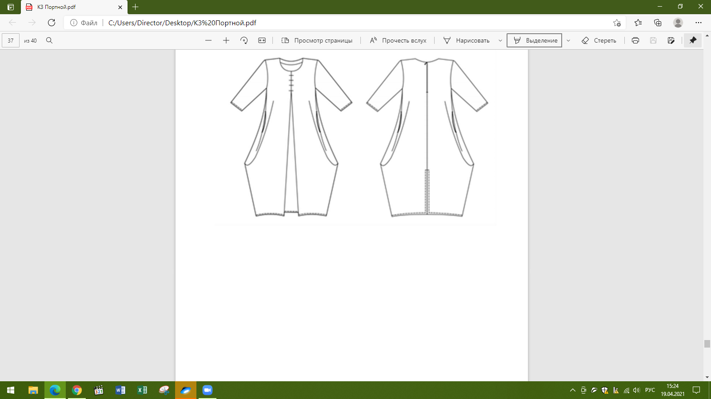

Приложение 2.1

**Спецификация деталей кроя**

**Категория СТУДЕНТЫ**

|  |  |  |
| --- | --- | --- |
| **№** | **Наименование детали** | **Количество деталей** |
| **1** | Спинка | 2 детали |
| **2** | Перед | 1 деталь со сгибом |
| **3** | Рукав | 2 детали |
| **4** | Обтачка горловины полочки | 1 деталь со сгибом |
| **5** | Обтачка горловины спинки | 2 детали |
| **6** | Клеевая прокладка обтачки горловины спинки | 2 детали |
| **7** | Клеевая прокладка обтачки горловины полочки | 1 деталь со сгибом |
| **8** | Клеевая прокладка припуска входа в карманы по переду | 2 детали |
| **9** | Клеевая прокладка припусков разреза | 2 детали |
| **10** | Подкладка кармана | 4 детали |

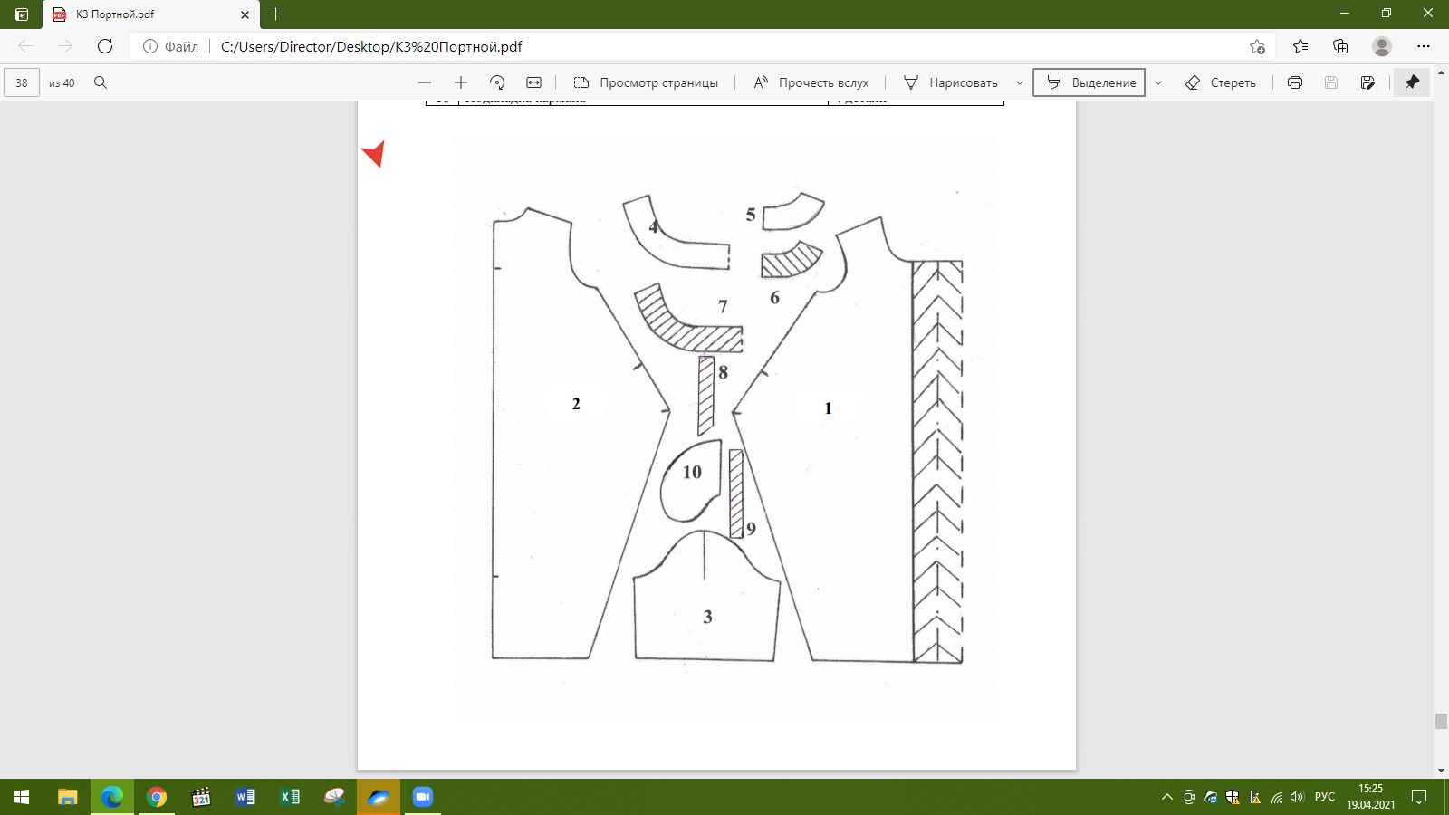

Приложение 3

**Технический рисунок**

**Категория СПЕЦИАЛИСТЫ**

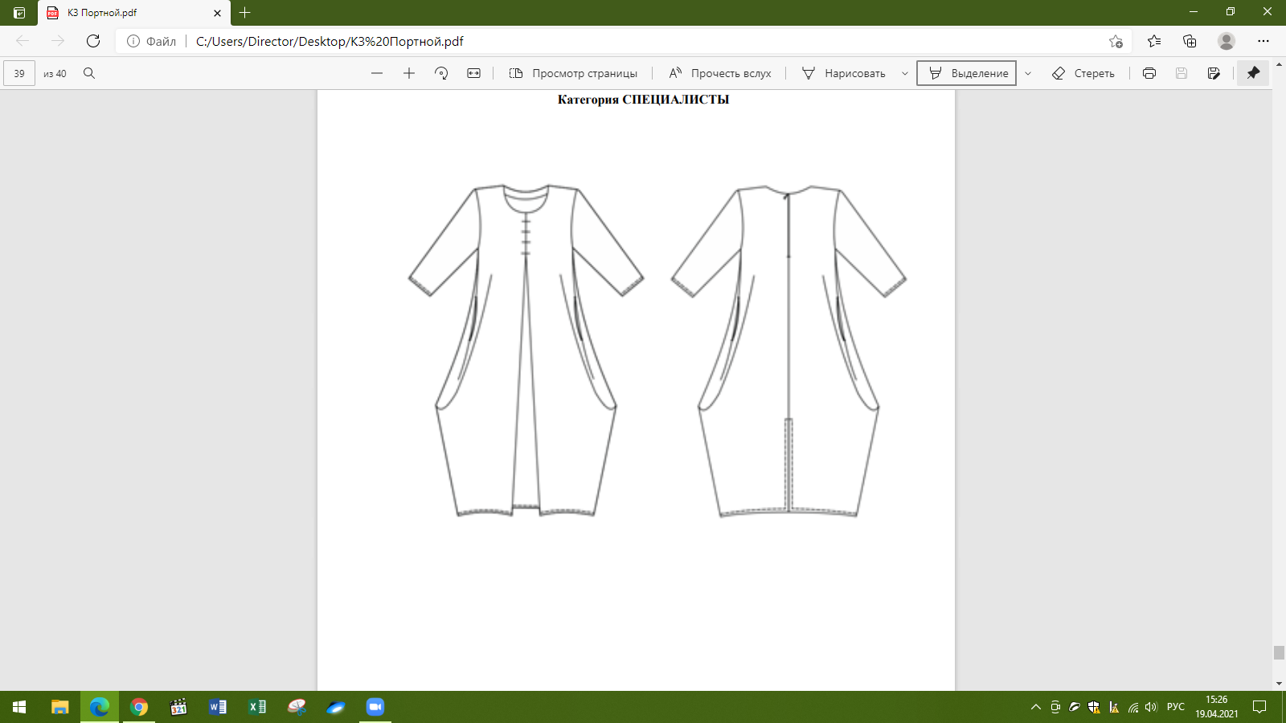

Приложение 3.1

**Спецификация деталей кроя**

**Категория СПЕЦИАЛИСТЫ**

|  |  |  |
| --- | --- | --- |
| **№** | **Наименование детали** | **Количество деталей** |
| **1** | Спинка | 2 детали |
| **2** | Перед | 1 деталь со сгибом |
| **3** | Рукав | 2 детали |
| **4** | Обтачка горловины полочки | 1 деталь со сгибом |
| **5** | Обтачка горловины спинки | 2 детали |
| **6** | Клеевая прокладка обтачки горловины спинки | 2 детали |
| **7** | Клеевая прокладка обтачки горловины полочки | 1 деталь со сгибом |
| **8** | Клеевая прокладка припуска входа в карманы по переду | 2 детали |
| **9** | Клеевая прокладка припусков разреза | 2 детали |
| **10** | Подкладка кармана | 4 детали |

